- Le magicien

Scratch 2

Le magicien va faire disparaitre une personne.

- Lance le logiciel Scratch 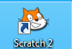 puis enregistre ton document en lui donnant un nom et en lui indiquant un emplacement (Fichier/Enregistrer sous)

- Insérer un arrière-plan
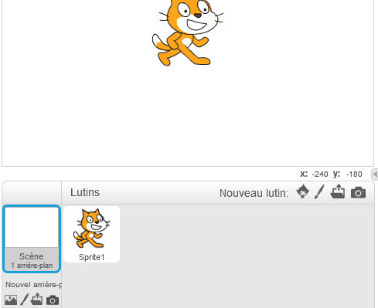  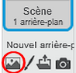 | Clique sur l’icône entourée pour choisir un arrière-plan.

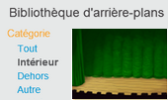 | Clique sur « Intérieur» puis sur « stage2 ».

- Insérer un lutin
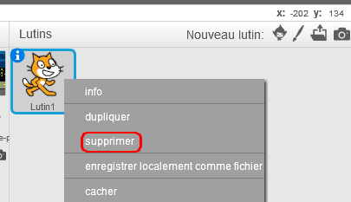 | Fait un clic droit sur le chat puis choisis supprimer.

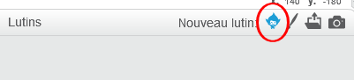 | Clique sur l’icône « Nouveau lutin » pour choisir le magicien.

Clique sur « Gens » « Wizard» puis ok.

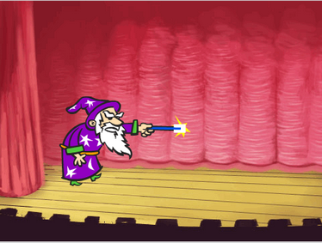 | Place ton lutin sur le côté gauche.

- Programmer
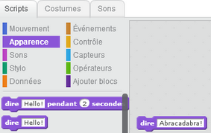 | Dans la catégorie « Scripts », choisis l’ « Apparence » « dire… » et écris la 1ere formule magique.

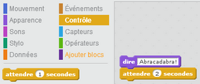 | Afin de laisser du temps pour que la jeune fille disparaisse, dans la catégorie « Scripts », choisis le « Contrôle » « attendre 2 secondes » et insère la commande précédente au dessus.

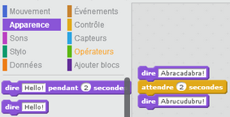 | Dans la catégorie « Scripts », choisis l’ « Apparence » « dire» et écris la 2eme formule magique.

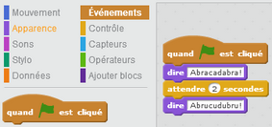 | Il ne reste plus qu’à ajouter l’ « Evènement » « quand est cliqué », pour lancer le programme.

Nous allons maintenant passer au 2ème lutin, Ruby

- Insérer le deuxième lutin
Fait un clic droit sur le chat puis choisis supprimer.

Clique sur l’icône « Nouveau lutin » pour choisir Ruby.

Clique sur « Gens » « Ruby» puis ok.

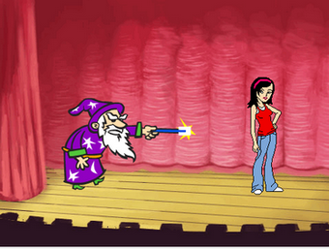 | Place ton lutin sur le côté droit.

- Programmer
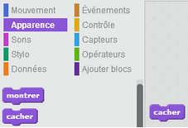 | Dans la catégorie « Scripts », choisis l’ « Apparence » « cacher ».

Afin de laisser le sorcier dire sa formule magique, dans la catégorie « Scripts », choisis le « Contrôle » « attendre 1 seconde » et insère la commande précédente.

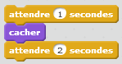 | Nous allons faire disparaitre Ruby pendant 2 secondes, il faut donc ajouter « attendre 2 secondes ».

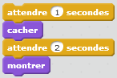 | Pour que Ruby reparaisse, choisis dans la catégorie « Scripts », l’ « Apparence » « montrer ».

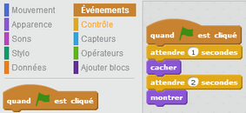 | Il ne reste plus qu’à ajouter l’ « Evènement » « quand est cliqué », pour lancer le programme.

